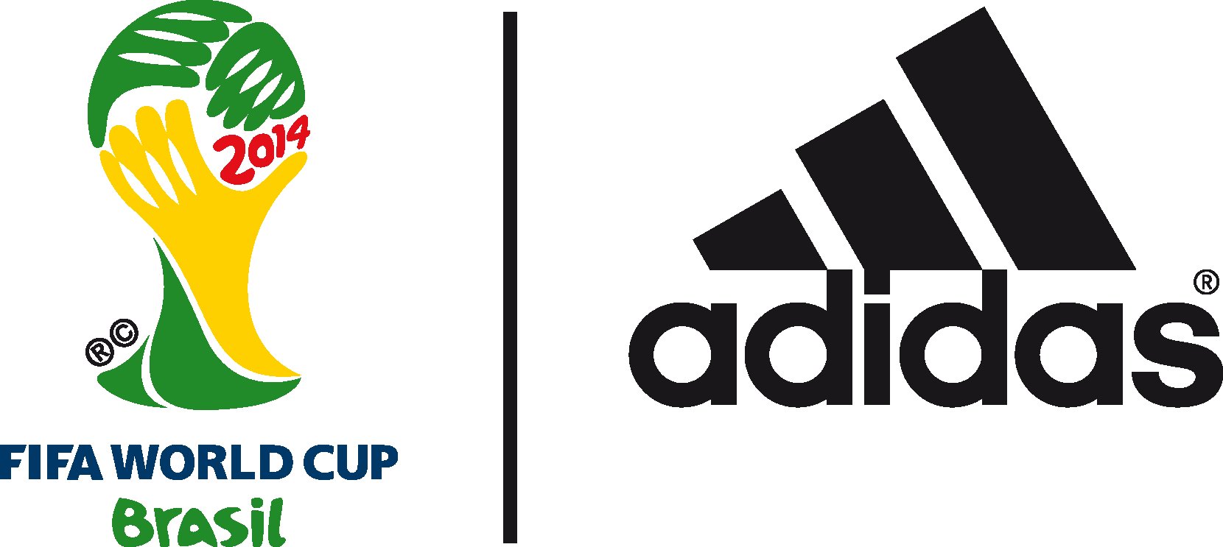

ADIDAS WYGRYWA MISTRZOSTWA ŚWIATA
NIE TYLKO NA BOISKU

Ogromny sukces kampanii „all in or nothing”

Poniedziałek 14 lipca 2014 r. – Herzogenaurach / Rio de Janeiro – adidas, niemiecki producent sprzętu sportowego – zdominował Mistrzostwa Świata w Brazylii 2014 na boiskach i poza nimi. Wszystko dzięki kampanii „all in or nothing” opartej o Real Time Marketing.

Wśród statystyk online wyróżnić możemy:

- 1.59 miliona dyskusji¹ – adidas to marka, o której dyskutowano najczęściej przy okazji Mundialu
- 5.8 miliona² – przyrost osób śledzących główne kanały społecznościowe
- 14.5%² – najszybciej rosnąca społeczność piłkarska w social media
- +38 miliona³ – największa liczba odsłon na YouTube, wśród marek sportowych publikujących w czasie trwania Mistrzostw Świata
- 2.98 miliona (603%)⁴ – przyrost kanału na Twitter @brazuca podczas trwania turnieju
- 917 tysięcy⁵ – najczęściej używany hashtag na Twitter (#allin)

Przez cały okres trwania Mistrzostw Świata adidas był marką o której dyskutowano najczęściej, co zaowocowało przyrostem osób śledzących wszystkie kanały o 5.8 miliona². To więcej niż uzyskała jakakolwiek marka sportowa.

- Tegoroczne Mistrzostwa Świata to ogromny sukces dla adidas, który podkreśla dominację
w dziedzinie światowego futbolu. O pozycji marki świadczą: dwie nasze reprezentacje w finale, Złota Piłka, Złota Rękawica i Złoty But w rękach naszych zawodników, a także największa liczba dyskusji związana z nami – powiedział Herbert Hainer, CEO adidas Group CEO.

- Wiedzieliśmy, że komunikacja w czasie rzeczywistym pozwoli adidas wygrać Mistrzostwa Świata. Nie ma minuty w światowym futbolu bez naszej obecności. Czujemy prawdziwą więź z naszymi produktami, zawodnikami oraz federacjami. Robimy wszystko dla kibiców, bo wiemy jak ważne dla nich są piłkarskie emocje - dodaje Tom Ramsden, adidas Global Brand Marketing Director Football.

Zespół marketingowy adidas stacjonował w Rio, w specjalnej bazie nazwanej “Posto adidas” (Posto oznacza tereny w okolicach plaż Rio de Janeiro). W interaktywnej siedzibie powstawały materiały planowane, przewidywane a także reaktywne, tworzone na podstawie aktualnych wydarzeń. Dzięki aktywności online hashtag #allin uzyskał podczas turnieju prawie 917 tysięcy⁵ wspomnień, czyli 3 razy więcej niż marka sportowa z drugim wynikiem.

Ponad 14.5%² wzrost społeczności adidas Football podczas turnieju również plasuje markę na pierwszej pozycji. adidas wykazał się wyższą o 22% od konkurencji aktywnością⁶ w social media.

Konto twitterowe @brazuca – Oficjalnej Piłki Meczowej Mistrzostw Świata w Brazylii 2014 – również cieszyło się ogromną popularnością. Z przyrostem 2.98 miliona śledzących (603%)⁴ było najszybciej rosnącym profilem tematycznym turnieju. Wokół @brazuca zgromadzili się także najbardziej zaangażowani fani, o czym świadczy ponad 530 tysięcy interakcji^{7.}

Dedykowana na Mistrzostwa Świata kolekcja korków – adidas Battle Pack – wykazała się skutecznością na polu gry oraz w internecie. Z wynikiem 46 goli, adidas adizero f50 został najbardziej bramkostrzelnym butem turnieju. Do zwycięstwa przyczyniło się trzech najlepszych strzelców turnieju, którzy wybrali ten model (Rodriguez 6, Müller 5 oraz Messi 4).
Na Mistrzostwach Świata piłkarze adidas mieli o 30% większą celność niż piłkarze noszący inne marki⁸. #f50 to najczęściej używany hashtag związany z obuwiem piłkarskim - 257 tysięcy⁹ wzmianek.

- Mistrzostwa Świata to nasz ogromny sukces na wielu płaszczyznach. Zyski z tegorocznej sprzedaży sięgnęły 2 miliardów Euro – zauważa Markus Baumann, Senior Vice President, adidas Football.

W zakresie statystyk na boisku adidas może pochwalić się:

- 2 reprezentacje sponsorowane przez adidas w finale turnieju (w tym zwycięzcy i aktualni Mistrzowie Świata – Niemcy)
- Złota Piłka adidas (nagroda) Leo Messi
- Złoty But adidas (nagroda) – James Rodriguez
- Złota Rękawica adidas (nagroda) – Manuel Neuer
- Najwięcej asyst - Juan Cuadrado
- Nagroda FIFA Fair Play – Kolumbia
- Drużyna Turnieju FIFA– 8 zawodników adidas z 11

- Jesteśmy bardzo zadowoleni z występów naszych zawodników oraz reprezentacji. Zwycięska drużyna, najlepszy gracz, król strzelców i najskuteczniejszy bramkarz podkreślają naszą dominację w światowym futbolu. Czy można chcieć więcej? – podsumowuje Claus-Peter Mayer, VP Global Sports Marketing, adidas Football.

Link do filmu podsumowującego kampanię: http://we.tl/oRf2v1Vvv2

Dołącz do dyskusji na kanałach społecznościowych: Twitter - @adidasPL, @brazuca #allin oraz https://www.facebook.com/adidasFootball

- KONIEC –
Informacje dla mediów można znaleźć także na: http://news.adidas.com/PL/
Instagram: http://instagram.com/adidas_PL
Facebook: https://www.facebook.com/adidasFootball
Twitter: https://twitter.com/adidasPL

Kontakt dla mediów:

Piotr Szeleszczuk Łukasz Łyczkowski
adidas Sport Performance Havas Sports & Entertainment
Email: piotr.szeleszczuk@adidas.com Email: lukasz.lyczkowski@havas-se.com
Tel. + 48 22 882 92 85 Tel. +48 606 825 276

Przypisy:

¹ Wspomnienia o marce w połączeniu ze słowami kluczowymi, hasthagami oraz hashflagami wokół Mistrzostw Świata na: Twitter, Strony informacyjne, blogi, fora dyskusyjne, Tumblr oraz globalne statusy na Facebook - źródło: Sysomos
² Suma przyrostu nowych śledzących platform: Twitter, Instagram, Tumblr, Google+, Facebook and YouTube podczas Mundialu, wliczając w to m.in. Team Messi, @adidasfootball, @brazuca and @adidassoccer – źródło:Simply Measured
³ Całkowita liczba odsłon treści związanych z Mistrzostwami Świata podczas trwania turnieju na kanale adidas football– źródło: YouTube Analytics/ Simply Measured
⁴ Przyrost kanału @brazuca podczas turnieju – źródło: Simply Measured
⁵ Liczba wspomnień #allin podczas turnieju, w porównaniu do innych marek sportowych – źródło: Sysomos
⁶ W porównaniu do konkurencyjnych marek futbolowych na Twitter, Instagram (dodawane zdjęcia), Facebook (zmiany statusów), Blogs, Forums, News Sites and YouTube (dodane wideos) - źródło: Sysomos
⁷ Interakcja w rozumieniu retweetów, odpowiedzi, dodań do ulubionych oraz wspomnień konta wokół @brazuca – źródło: Simply Measured
⁸ Skuteczność obliczona na podstawie proporcji liczba bramek podzielona przez liczbę sponsorowanych piłkarzy, wyrażona w procentach
⁹ Wszystkie wzmianki #f50 na Twitter podczas trwania turnieju - źródło: Sysomos

O adidas Football:
adidas jest globalnym liderem rynku futbolowego. Jest oficjalnym sponsorem i oficjalnym dostawcą najważniejszych turniejów piłkarski na świecie, takich jak Mistrzostwa Świata FIFA™, Puchar Konfederacji FIFA, Liga Mistrzów UEFA, Liga Europy UEFA oraz Mistrzostwa Europy UEFA. adidas sponsoruje również najlepsze kluby piłkarskie świata, m.in. Real Madryt, FC Bayern Monachium, AC Milan, Flamengo Rio de Janeiro i Chelsea Londyn, a od 2015 roku także Juventus Turyn. W składzie adidas są również najlepsi piłkarze świata, m.in. Leo Messi, Gareth Bale, Mesut Oezil, Dani Alves, Oscar, Xavi, Karim Benzema i Bastian Schweinsteiger.

O adidas Football Polska:
adidas jest liderem rynku futbolowego w Polsce. Jest oficjalnym sponsorem i partnerem technicznym największych polskich klubów – Legii Warszawa i Wisły Kraków.
W drużynie adidas są również czołowi reprezentanci Polski, m.in. Mateusz Klich, Przemysław Tytoń, Jakub Kosecki, Dominik Furman, Artur Sobiech, Jakub Wawrzyniak, Marcin Komorowski, Maciej Rybus czy Michał Chrapek.

